

Bitte vor und nach dem Gottesdienst
keine Gruppen

Bitte Abstand halten, in den Bänken und beim Kommunionempfang,
mindestens 2 Meter

Bitte mit Betreten des Gotteshauses
Maske auf:
Mund und Nase bedecken




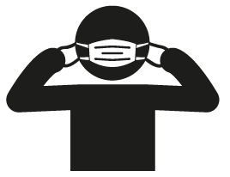

Hier Platz für das Logo der Pfarrei / der PG

Diese Maßnahme ist unerlässlich, um uns alle gemeinsam vor der weiteren Ausbreitung des Coronavirus zu schützen

Wir bitten um Verständnis.
Bitte bleiben Sie gesund.

Hier Platz für das Logo der Pfarrei / der PG

2 Meter

Bitte:

ABSTAND HALTEN

Diese Maßnahme ist unerlässlich, um uns alle gemeinsam vor der weiteren Ausbreitung des Coronavirus zu schützen

Wir bitten um Verständnis.
Bitte bleiben Sie gesund.

Hier Platz für das Logo der Pfarrei / der PG

Bei Betreten des Pfarrbüros bitte:

MASKE AUF

Mund und Nase bedecken.
Diese Maßnahme ist unerlässlich, um uns alle gemeinsam vor der weiteren Ausbreitung des Coronavirus zu schützen

Wir bitten um Verständnis.
Bitte bleiben Sie gesund.

